Kommunal- og distriksdepartementet Otta/Oslo, 6. mai 2025

Høringssvar – Forslag til endringer i matrikkelforskriften
Norsk Varme er bransjeforeningen for miljøvennlige ildsteder og skorsteiner. Vi takker for muligheten til å gi innspill til forslaget om endringer i matrikkelforskriften. Norsk Varme mener beredskapshensyn tilsier at det er viktig å etablere en nasjonal oversikt over hvilke ildsteder som eksisterer i ulike husholdninger. I tillegg foreslår vi en ordning for registrering av ikke-rentbrennende ovner, slik at det kan gjennomføres målrettede tiltak for utskifting av ikke-rentbrennende ovner i områder med spesielt dårlig luftkvalitet.
Registrering av ildsteder i matrikkelen som beredskapstiltak
I forslaget til forskriftsendring fremgår det at opplysninger om energi- og oppvarmingskilder nå skal registreres i matrikkelen. Vi merker oss imidlertid at det ikke er spesifisert hvilke typer energi- og oppvarmingskilder dette gjelder. Norsk Varme mener det er avgjørende at vedfyring fremgår eksplisitt som en egen kategori i matrikkelen. Vedfyring er den eneste utbredte oppvarmingsformen som fungerer helt uten strøm. Oversikt over utbredelsen av ildsteder gir informasjon om hvilke husstander som har tilgang på oppvarming om strømmen skulle gå. Dette vil klart styrke beredskapsevnen ettersom myndighetene da kan anvende sine ressurser på å hjelpe de husholdningene som ikke har tilgang til oppvarmingskilder som fungerer uten strøm.
Trusselen mot husholdningenes tilgang til oppvarming av egen bolig er stadig mer reell. Det er ukentlig opptil flere kjente angrep mot energiinfrastruktur i europeiske land – trolig foregår det langt flere angrep som offentligheten ikke kjenner til. Norges strategiske viktighet og lokasjon gjør oss særlig utsatte for angrep mot strømnettet, og konsekvensene ved langvarige strømbrudd i kuldeperioder er potensielt svært store.
I dag er det opp til kommunene selv om de ønsker å lage en slik oversikt over ildsteder i deres kommune. Undersøkelser gjennomført av Norsk Varme, viser at så godt som alle av Norges 35 største kommuner har enten mangelfull eller ikke-eksisterende oversikt over ildsteder i egen kommune. Vi mener dette gir betydelige hull i myndighetenes evne til å bistå med effektiv beredskap og krisehåndtering. Vi anbefaler derfor at departementet vurderer en utvidelse av matrikkelens datainnhold til også å omfatte eksplisitt registrering av ildsteder. Et mer komplett datagrunnlag i matrikkelen gjør det mulig å prioritere hjelpetiltak der behovet er størst, og i tillegg gir grunnlaget mulighet til å arbeide målrettet for å sikre at flere har alternative oppvarmingskilder i områder som er fysisk isolerte eller sårbare.

Registrering av ovnstype
I dag foreligger det meldeplikt til lokal brann- og redningstjeneste i forbindelse med utskifting av ildsted. Integrasjon mellom brannvesenets systemer og matrikkelforvaltningen vil kunne sikre at denne informasjonen automatisk gjøres tilgjengelig nasjonalt. Dette vil være nyttig for beredskapssituasjonen, og vil samtidig bidra til mer presise data om utskiftningstakt og utbredelse av rentbrennenende vedovner.

Ifølge Miljødirektoratet er vedfyring den største enkeltkilden til fint svevestøv (PM2,5) i norske byer og tettsteder, med omlag 50 % av de totale utslippene. Svevestøv forårsaker eller forverrer sykdommer som astma, kols, hjerte- og karsykdommer og lungesykdommer.

Rentbrennende ovner gir 60–70 % lavere utslipp av svevestøv sammenlignet med ikke-rentbrennende ildsteder. Ved å identifisere hvor de ikke-rentbrennende ildstedene befinner seg, kan myndighetene målrette panteordninger, støtteordninger og utskiftingskrav til områder hvor de helsemessige gevinstene er størst. Denne informasjonen kan samles inn ved tilsyn, feiing eller eierskifter og deretter legges inn i matrikkelen.

Norsk Varme stiller seg til disposisjon for videre dialog om hvordan våre forslag best kan gjennomføres i praksis.

Takk for at dere tar våre innspill i betraktning.

Med vennlig hilsen,
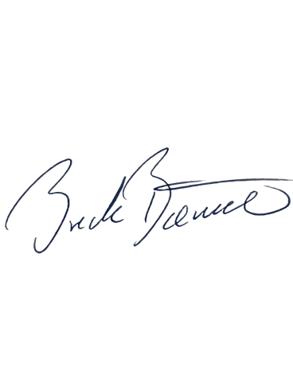
Brede Børud
Styreleder i Norsk Varme

NORSK VARME
www.norskvarme.org
Epost: styreleder@norskvarme.org
For praktiske henvendelser: ild@norskvarme.org

